Votre Bilan de compétences
Avec Career Consulting

Parce que nous pensons que l’écoute, la bienveillance et le questionnement apporte les conditions nécessaires pour faire émerger de nouveaux projets…

Réalisant d'année en année cette ambition, Raphaëlle Colombet manifeste sa volonté d’apporter un service complet (conseil, soutien, analyse, …), par un accompagnement personnalisé sur 6 mois.

Le bilan de compétences, c’est quoi ?

Cette prestation permet de :
- Réfléchir sur son devenir professionnel (reconversion, évolution interne ou externe) et valider un à deux projets.
A l’issue de la formation, les participants seront en mesure de :

- Cerner ses compétences, connaissances, atouts, motivations, valeurs et aptitudes
- Reprendre confiance en soi
- Avoir défini plusieurs scénarios réalistes et réalisables

Quelles finalités ?
- Faire le point sur votre carrière
- Clarifier un projet de reconversion
- Vous reconvertir
- Redonner du sens à votre travail
- Reprendre confiance en vous
- Résoudre un problème au sein de votre service ou de votre société
- Prendre du recul par rapport à ce que vous vivez et trouver des solutions
- Reprendre un parcours de formation
- Faire valider vos acquis
- Être accompagné(e) dans le cadre d'un projet de création d'entreprise
- Être accompagné(e) dans le cadre d'un départ de l'entreprise (licenciement, rupture conventionnelle)

Qui peut prétendre au Bilan de compétences ?

- Salariés en CDI, CDD, Intérimaires
- Professions libérales, artisans, commerçants, agriculteurs, …
- Demandeurs d’emploi
- Bénévoles
- Agent de la fonction publique
Les différentes étapes du Bilan de compétences

- La Phase d’accueil
Cette phase permet de comprendre votre situation et définir les objectifs du bilan de compétences
- La phase d’investigation par l’approfondissement de la connaissance de soi (valeurs, compétences, aptitudes, centres d’intérêts) et par l’étude du marché socioéconomique clarifie des scénarios d’évolution ou de reconversion possibles.
Durant cette phase, le bénéficiaire explore les projets afin d'en étudier la faisabilité (recherche documentaire, enquêtes auprès de professionnels, étude de marché).
Quelsques outils du cabinet : Démarche 360° (Talent Zoom), MBTI, 16PF, jeu de cartes des forces, Test "Horizons de carrière".
Nos consultants s'appuient sur leur bonne connaissance des métiers et du marché socio-économique pour vous accompagner. Le cabinet met à votre disposition un ordinateur, une ligne téléphonique et un accès à Internet.
- La phase de conclusion, durant laquelle les plans d’action sont identifiés
A la fin du bilan de compétences, un document de synthèse vous est remis (Article R 6322-38). Ecrit sous la responsabilité du cabinet, il est soumis au bénéficiaire pour d’éventuelles observations. Le bénéficiaire en est le seul destinataire.
Durant les 6 premiers mois, le consultant est disponible pour des conseils. A 6 mois un suivi est proposé dans le cadre d’un entretien individuel.
Raphaëlle Colombet, avec 20 ans d’expérience dans le secteur de la mobilité vous accompagne tout au long de ces étapes et notamment pour recenser vos compétences, clarifier vos besoins en formation et vous aider à élaborer de nouveaux projets.

D’une durée de 24 heures, répartis sur 8 rendez-vous, ce programme comprend :
Un 1er rendez-vous, de 3 heures, pour la phase d’accueil
Les 6 rendez-vous suivants, d’une durée de 3 H chacun, permettront de suivre le travail d’investigation réalisé, et d’avancer dans le travail de réflexion. Le consultant donne entre les rendez-vous du travail personnel pour continuer à cheminer.
Le 8^{ième} rendez-vous, d’une durée de 3 heures, sera orienté vers l’élaboration d’un plan d’actions avec des dates fixées.

Moyens et méthodes pédagogiques / Moyens techniques

Entretien individuel
Entretien d’explicitation, écoute des problématiques et besoins du stagiaire
Utilisation de supports pédagogiques permettant l’approfondissement de la connaissance de soi
Utilisation des sites spécialisés dans le secteur de la formation, de l’orientation et de la recherche d’emploi
Cette formation individuelle est une formation action. Si la participant le souhaite, il pourra passer des questionnaires psychotechniques (MBTI, 16 PF, …). Une démarche d’investigation du marché de l’emploi est proposée, tout comme des mises en relation avec notre réseau de partenaires.
Si la personne le souhaite, elle peut être mise en relation avec une cellule psychologique.
Les supports pédagogiques sont transmis durant la formation ou par mail
Un ordinateur est à la disposition du stagiaire pour ses recherches sur Internet
La formation est délivrée en présentiel et à distance (téléphone, skype).
Le stagiaire peut bénéficier d’une assistance technique et pédagogique à distance (mail et téléphone) pendant 6 mois.
Modalités d’évaluation

MODALITÉS DE SUIVI
En fonction des objectifs professionnels définis, un suivi pédagogique est fait séance après séance et permet de redéfinir si besoin les contenus des séances restantes. Un carnet de suivi est fait en ligne sur la fiche du stagiaire de la formation.

ÉVALUATION de la formation
Vérification de l’atteinte des objectifs décidés en début d’accompagnement
Evaluation de la satisfaction du stagiaire à chaud en fin de formation
Evaluation différée / Entretien de suivi post bilan planifié à six mois
La formation est sanctionnée par une attestation individuelle de formation.
Antennes

Le bureau situé au 38 Parc du Golf est ouvert de 9 H à 19 H, du lundi au vendredi.
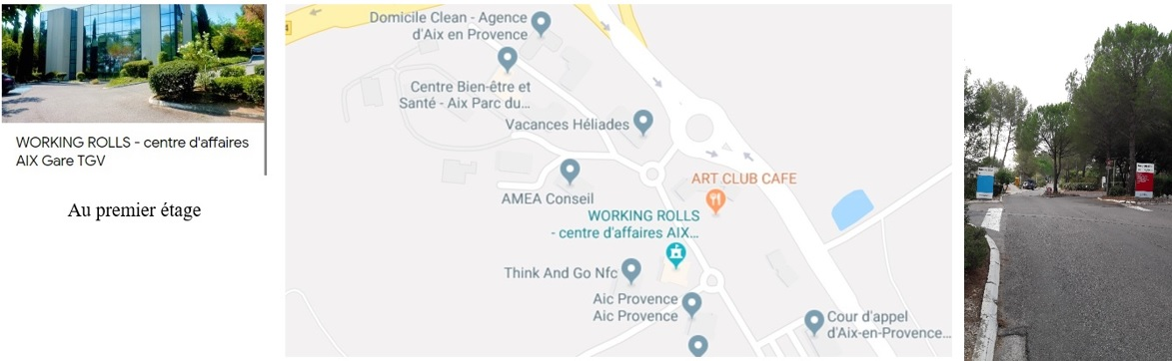

Le bureau situé au 320, rue d’Archimède est accessible aux personnes à mobilité réduite, aux mêmes horaires d’ouverture.
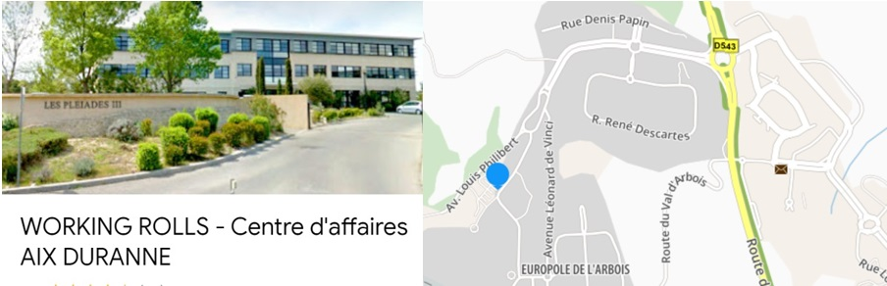

Prix : 1450 euros

Financements possibles : Plan de formation, Compte personnel de formation

Contact : Raphaëlle Colombet | 04 42 17 45 04 / 06 29 79 30 17
 | www.career-consulting.fr
 | contact@career-consulting.fr

Version P02D

